

排污许可证
（副本）

中华人民共和国生态环境部监制
济源市生态环境局印制
持证须知
一、本证根据《排污许可管理办法（试行）》及相关文件制定和发放。
二、应当在生产经营场所内方便公众监督的位置悬挂本证正本。禁止涂改、伪造本证。禁止以出租、出借、买卖或者其他非法方式转让本证。
三、本证应当包含持证单位所有纳入排污许可管理的废水和废气排放口，未载明但排放废水和废气的，属于违法行为。
四、应当严格按照本证规定的许可事项排放污染物，并严格遵守本证中的各项管理要求。配合县级以上生态环境主管部门的工作人员进行监督检查，如实反映情况并提供有关资料。
五、应当在本证有效期届满前三十个工作日内向原核发生态环境主管部门提出延续申请本证，未提出延续申请的，核发生态环境主管部门有权依法注销本证。
六、持证单位应当在基本信息、许可事项发生变更以及存在原址改扩建建设项目或者进行排污权交易后按照《排污许可管理办法（试行）》规定的时限及时申请变更本证。
七、在排污许可证有效期内，国家和地方污染物排放标准、总量控制要求或者地方人民政府依法制定的限期达标规划、重污染天气应急预案发生变化时，持证单位应及时申请变更排污许可证。
排污许可证目录
第一册 1
一、排污单位基本情况 2
二、大气污染物排放 3
（一）排放口 3
（二）有组织排放许可限值 3
（三）无组织排放许可条件 5
（四）特殊情况下许可限值 6
（五）排污单位大气排放总许可量 8
三、水污染物排放 9
（一）排放许可限值 9
四、噪声排放信息 11
五、固体废物排放信息 12
六、环境管理要求 13
（一）自行监测 13
（二）环境管理台账记录 16
（三）执行（守法）报告 18
（四）信息公开 19
（五）其他控制及管理要求 20
七、其他许可内容 20
八、锅炉许可信息 20
第二册 22
九、排污单位登记信息 23
（一）主要产品及产能 23
（二）主要原辅材料及燃料 24
（三）产排污节点、污染物及污染治理设施 24
（四）排污权使用和交易信息 26
十、附图和附件 27

排污许可证
副本

第一册

证书编号：91419001098568816T001Q
单位名称：济源市桦林木业有限公司
注册地址：济源市轵城镇东留养村
行业类别：胶合板制造，锅炉
生产经营场所地址：济源市轵城镇东留养村
统一社会信用代码：91419001098568816T
法定代表人（主要负责人）：郑竹梅
技术负责人：范淼
固定电话：03916608265 移动电话：18539570652

有效期限：自2019年12月17日起至2022年12月16日止

发证机关：（公章）济源市生态环境局
发证日期：2019年12月17日

一、排污单位基本情况
表1 排污单位基本信息表
单位名称 | 济源市桦林木业有限公司 | 注册地址 |  | 济源市轵城镇东留养村
邮政编码 | 459000 | 生产经营场所地址 |  | 济源市轵城镇东留养村
行业类别 | 胶合板制造，锅炉 | 投产日期 |  | 2007-02-08
生产经营场所中心经度 | 112º 34′ 14.81″ | 生产经营场所中心纬度 |  | 35º 2′ 47.26″
组织机构代码 |  | 统一社会信用代码 |  | 91419001098568816T
技术负责人 | 范淼 | 联系电话 |  | 18539570652
所在地是否属于大气重点控制区 | 是 | 所在地是否属于总磷控制区 |  | 否
所在地是否属于总氮控制区 | 否 | 所在地是否属于重金属污染特别排放限值实施区域 |  | 否
是否位于工业园区 | 否 | 所属工业园区名称
是否需要改正 | 否 | 排污许可证管理类别 |  | 简化管理
主要污染物类别 | ☑废气☑废水
主要污染物种类 | ☑颗粒物  ☑SO2  ☑NOx  □VOCs  ☑其他特征污染物（非甲烷总烃,甲醛,林格曼黑度） |  | ☑COD  ☑氨氮  ☑其他特征污染物（pH值,悬浮物,总氮（以N计）,总磷（以P计））
大气污染物排放形式 | ☑有组织  ☑无组织 | 废水污染物排放规律
大气污染物排放执行标准名称 | 大气污染物综合排放标准GB16297-1996, 豫环攻坚办〔2017〕162,豫环攻坚办〔2017〕162,河南省2019年度锅炉综合整治方案
水污染物排放执行标准名称

二、大气污染物排放

（一）排放口
表2 大气排放口基本情况表
序号 | 排放口编号 | 排放口名称 | 污染物种类 | 排放口地理坐标（1） |  | 排气筒高度（m） | 排气筒出口内径（m）（2） | 排气温度（℃） | 其他信息
 |  |  |  | 经度 | 纬度
1 | DA001 | 有机废气排放口 | 非甲烷总烃,甲醛,颗粒物 | 112°34′13.91″ | 35°2′46.46″ | 15 | 0.8 | 常温
2 | DA002 | 袋式除尘废气排放口 | 颗粒物 | 112°34′15.82″ | 35°2′45.02″ | 15 | 0.8 | 常温

（二）有组织排放许可限值
表3 大气污染物有组织排放
序号 | 排放口编号 | 排放口名称 |  | 污染物种类 | 许可排放浓度限值 | 许可排放速率限值  (kg/h) | 许可年排放量限值（t/a） |  |  |  |  | 承诺更加严格排放浓度限值
 |  |  |  |  |  |  | 第一年 | 第二年 | 第三年 | 第四年 | 第五年 | 承诺更加严格排放浓度限值
主要排放口
主要排放口合计
  颗粒物 | / | / | / | / | / | /
  SO2 | / | / | / | / | / | /
  NOx | / | / | / | / | / | /
  VOCs | / | / | / | / | / | /
一般排放口
1 | DA001 | 有机废气排放口 | 非甲烷总烃 | 60mg/Nm3 | / | / | / | / | / | / | /mg/Nm3
2 | DA001 | 有机废气排放口 | 甲醛 | 5mg/Nm3 | / | / | / | / | / | / | /mg/Nm3
3 | DA001 | 有机废气排放口 | 颗粒物 | 10mg/Nm3 | / | / | / | / | / | / | /mg/Nm3
4 | DA002 | 袋式除尘废气排放口 | 颗粒物 | 10mg/Nm3 | 3.5 | / | / | / | / | / | /mg/Nm3

一般排放口合计
  颗粒物 | / | / | / | / | / | /
  SO2 | / | / | / | / | / | /
  NOx | / | / | / | / | / | /
  VOCs | / | / | / | / | / | /
全厂有组织排放总计
全厂有组织排放总计
  颗粒物 | / | / | / | / | /
  SO2 | / | / | / | / | /
  NOx | / | / | / | / | /
  VOCs | / | / | / | / | /

主要排放口备注信息
//
一般排放口备注信息
/
全厂有组织排放总计备注信息
/

（三）无组织排放许可条件
表4 大气污染物无组织排放
序号 | 生产设施编号/无组织排放编号 | 产污环节 | 污染物种类 | 主要污染防治措施 | 国家或地方污染物排放标准 |  | 其他信息 | 年许可排放量限值（t/a） |  |  |  |  | 申请特殊时段许可排放量限值
 |  |  |  |  | 名称 | 浓度限值 | 其他信息 | 第一年 | 第二年 | 第三年 | 第四年 | 第五年 | 申请特殊时段许可排放量限值
1 | 厂界 |  | 非甲烷总烃 | 有机废气处理系统,车间密闭，生产设施置于车间内，定期洒水等 | 豫环攻坚办〔2017〕162 | 2mg/Nm3 | / | / | / | / | / | / | /mg/Nm3
2 | 厂界 |  | 甲醛 | 有机废气处理系统,厂房密闭，生产设施置于车间内，定期洒水等 | 豫环攻坚办〔2017〕162 | 0.20mg/Nm3 | / | / | / | / | / | / | /mg/Nm3

全厂无组织排放总计
全厂无组织排放总计
  颗粒物 | / | / | / | / | / | /
  SO2 | / | / | / | / | / | /
  NOx | / | / | / | / | / | /
  VOCs | / | / | / | / | / | /

（四）特殊情况下许可限值
表5 特殊情况下大气污染物有组织排放
排放口类型 | 污染物种类 | 许可排放时段 | 许可排放浓度限值 | 许可日排放量限值（kg/d） | 许可月排放量限值（t/m）
环境质量限期达标规划要求
主要排放口
  颗粒物 | / | / | / | /
  SO2 | / | / | / | /
  NOx | / | / | / | /
  VOCs | / | / | / | /
一般排放口
  颗粒物 | / | / | / | /
  SO2 | / | / | / | /
  NOx | / | / | / | /
  VOCs | / | / | / | /
无组织排放
  颗粒物 | / | / | / | /
  SO2 | / | / | / | /
  NOx | / | / | / | /
  VOCs | / | / | / | /
全厂合计
  颗粒物 | / | / | / | /
  SO2 | / | / | / | /
  NOx | / | / | / | /
  VOCs | / | / | / | /
重污染天气应对要求
主要排放口
  颗粒物 | / | / | / | /
  SO2 | / | / | / | /
  NOx | / | / | / | /
  VOCs | / | / | / | /
一般排放口
  颗粒物 | / | / | / | /
  SO2 | / | / | / | /
  NOx | / | / | / | /
  VOCs | / | / | / | /
无组织排放
  颗粒物 | / | / | / | /
  SO2 | / | / | / | /
  NOx | / | / | / | /
  VOCs | / | / | / | /
全厂合计
  颗粒物 | / | / | / | /
  SO2 | / | / | / | /
  NOx | / | / | / | /
  VOCs | / | / | / | /

冬季污染防治其他备注信息
/
其他特殊情况备注信息
/
注：特殊情况指环境质量限期达标规划、重污染天气应对等对排污单位有更加严格的排放控制要求的情况

（五）排污单位大气排放总许可量
表6 企业大气排放总许可量
序号 | 污染物种类 | 第一年（t/a） | 第二年（t/a） | 第三年（t/a） | 第四年（t/a） | 第五年（t/a）
1 | 颗粒物 | / | / | / | / | /
2 | SO2 | / | / | / | / | /
3 | NOx | / | / | / | / | /
4 | VOCs | / | / | / | / | /

企业大气排放总许可量备注信息

注：“全厂合计”指的是，“全厂有组织排放总计”与“全厂无组织排放总计”之和数据、全厂总量控制指标数据两者取严。

三、水污染物排放

（一）排放许可限值
表7 废水污染物排放
序号 | 排放口编号 | 排放口名称 |  | 污染物种类 | 许可排放浓度限值 | 许可年排放量限值（t/a）
 |  |  |  |  |  | 第一年 | 第二年 | 第三年 | 第四年 | 第五年
主要排放口
主要排放口合计
  CODcr
  氨氮
一般排放口
一般排放口合计
  CODcr
  氨氮
全厂排放口总计
全厂排放口总计
  CODcr | / | / | / | / | /
  氨氮 | / | / | / | / | /

主要排放口备注信息
一般排放口备注信息
/
全厂排放口备注信息
/
注：“全厂排放口总计”指的是，主要排放口合计数据、全厂总量控制指标数据两者取严。

四、噪声排放信息
表8 噪声排放信息
噪声类别 | 生产时段 |  | 执行排放标准名称 | 厂界噪声排放限值 |  | 备注
噪声类别 | 昼间 | 夜间 | 执行排放标准名称 | 昼间,dB(A) | 夜间,dB(A) | 备注
稳态噪声 | 06至22 | 22至06 | 《工业企业厂界环境噪声排放标准》（GB12348-2008） | 55 | 45
频发噪声 | 否 | 否
偶发噪声 | 否 | 否

五、固体废物排放信息
表9 固体废物排放信息
固体废物排放信息
序号 | 生产线类型 | 生产线编号 |  | 固体废物名称 |  | 固体废物种类 | 固体废物类别 |  | 固体废物描述 |  | 固体废物产生量（t/a） | 处理方式 |  | 处理去向 |  |  |  |  |  |  | 其他信息
 |  |  |  |  |  |  |  |  |  |  |  |  |  | 自行贮存量（t/a） | 自行利用（t/a） | 自行处置（t/a） | 转移量（t/a） |  |  | 排放量（t/a） | 其他信息
 |  |  |  |  |  |  |  |  |  |  |  |  |  |  |  |  | 委托利用量 | 委托处置量 |  | 排放量（t/a） | 其他信息
1 | 胶合板 | 1 | 板边 | 其它固体废物（含半液态、液态废物） | 一般工业固体废物 | 块状木头 | 10 | 委托利用 | 0 | 0 | 0 | 10 | 0 | 0
2 | 胶合板 | 1 | 砂光粉 | 其它固体废物（含半液态、液态废物） | 一般工业固体废物 | 粉状木屑 | 0.5 | 委托利用 | 0 | 0 | 0 | 0.5 | 0 | 0

委托利用、委托处置
序号 |  |  | 固体废物来源 |  |  |  |  | 固体废物名称 |  |  |  |  | 固体废物类别 |  |  | 委托单位名称 |  |  | 危险废物利用和处置单位危险废物经营许可证编号
1 | 胶合板 | 板边 | 一般工业固体废物 | 废品收购站 | /
2 | 胶合板 | 砂光粉 | 一般工业固体废物 | 废品收购站 | /

自行处置
序号 |  |  |  |  | 固体废物来源 |  |  |  |  | 固体废物名称 |  |  |  |  | 固体废物类别 |  |  | 自行处置描述

六、环境管理要求

（一）自行监测
表10 自行监测及记录表
序号 | 污染源  类别/监测类别 | 排放口编号/监测点位 | 排放口名称/监测点位名称 | 监测内容 | 污染物名称 | 监测设施 | 自动监测是否联网 | 自动监测仪器名称 | 自动监测设施安装位置 | 自动监测设施是否符合安装、运行、维护等管理要求 | 手工监测采样方法及个数 | 手工监测  频次 | 手工测定方法 | 其他信息
1 | 废气 | DA001 | 有机废气排放口 | 烟气流速,烟气温度,烟气含湿量,烟气量 | 甲醛 | 手工 |  |  |  |  | 非连续采样 至少3个 | 1次/季 | 固定污染源废气 挥发性有机物的测定 固相吸附-热脱附/气相色谱-质谱法 HJ 734-2014
2 | 废气 | DA001 | 有机废气排放口 | 烟气流速,烟气温度,烟气含湿量,烟气量 | 颗粒物 | 手工 |  |  |  |  | 非连续采样 至少3个 | 1次/年 | 固定污染源废气 低浓度颗粒物的测定 重量法 HJ 836-2017
3 | 废气 | DA001 | 有机废气排放口 | 烟气流速,烟气温度,烟气含湿量,烟气量 | 非甲烷总烃 | 手工 |  |  |  |  | 非连续采样 至少3个 | 1次/季 | 固定污染源废气 总烃、甲烷和非甲烷总烃的测定 气相色谱法 HJ38-2017
4 | 废气 | DA002 | 袋式除尘废气排放口 | 烟气流速,烟气温度,烟气含湿量,烟气量 | 颗粒物 | 手工 |  |  |  |  | 非连续采样 至少3个 | 1次/季 | 固定污染源废气 低浓度颗粒物的测定 重量法 HJ 836-2017
5 | 废气 | 厂界 |  | 温度,气压,风速,风向 | 甲醛 | 手工 |  |  |  |  | 连续采样 | 1次/年 | 环境空气 挥发性有机物的测定 吸附管采样-热脱附/气相色谱-质谱法 HJ 644-2013
6 | 废气 | 厂界 |  | 温度,气压,风速,风向 | 非甲烷总烃 | 手工 |  |  |  |  | 连续采样 | 1次/年 | 环境空气 总烃、甲烷和非甲烷总烃的测定 直接进样-气相色谱法HJ604-2017

监测质量保证与质量控制要求:
1手工监测质量保证与质量控制我公司手工监测项目委托河南省科龙环境工程有限公司开展自行监测, 河南省科龙环境工程有限公司按照《排污单位自行监测技术指南总则》（HJ819-2017）、环境监测技术规范和计量认证质量保证、质量控制要求，建立监测质量管理体系，从仪器设备、监测人员、实验室环境、数监测方法技术能力验证、质量保证、质量控制、数据处理、数据审核等方面做好进行质量保证和质量控制工作，确保数据质量客观、真实、准确。1.1质量管理体系河南省科龙环境工程有限公司具有检测任务相适应的技术人员、仪器设备和实验室环境，建立了质量管理体系，明确检测人员与管理人员的职责、权限和相互关系，有适当的措施和程序保证检测结果准确、可靠。1.2检测人员河南省科龙环境工程有限公司专业检测技术人员40名，仪器设备数量充足、技术水平满足工作要求的技术人员、检测人员均经过培训教育和能力确认/考核等活动，公司建立了完善的人员监督计划，对检测人员实施监督和管理，规避人员因素对检测数据正确性和可靠性的影响。1.3检测仪器设备和实验试剂河南省科龙环境工程有限公司主要检测分析仪器和设备180余台（套），各类检测仪器设备、标准物质和实验试剂数量充足、技术指导符合相关检测方法要求。检测所用仪器经过计量部门检定/校准，保证仪器性能稳定，处于良好的工作状态。公司建立了标准物质、试剂、耗材的购买和使用情况台账，规范其管理。1.4检测方法技术能力验证河南省科龙环境工程有限公司所有资质中的检测项目均组织人员进行了方法验证，按照其所承担检测指标的方法步骤开展实验活动，测试方法的检出限浓度、校准（工作）曲线的相关性、精密度和准确度等指标，确认检测人员实际操作技能满足工作需要，能够承担测试工作。1.5检测质量控制河南省科龙环境工程有限公司采取内部质量控制措施，包括空白实验、平行样测定、加标回收率测定等，定期进行标准样品的质控数据分析。1.6检测质量保证河南省科龙环境工程有限公司通过编制工作流程等相关技术规定，明确任务下达和实施，分析使用仪器设备购买、验收、维护和维修，检测结果的审核签发、检测结果录入等工作的负责人和完成时限，确保检测各环节无缝衔接。
监测数据记录、整理、存档要求:
手工监测的记录和自动监测运行维护记录按照 《排污单位自行监测技术指南总则》（HJ819-2017）和《污染源自动监控设施运行管理办法》（环发[2008]6号）执行，建立和保存采样、送样、仪器使用、分析测试、监测报告、自动监测设备运维等各项记录，监测期间应同步记录与排污许可证中污染物排放相关的生产工况、运行参数及主要设备生产负荷。手工监测的记录和自动监测运行维护记录保存至少3年。

（二）环境管理台账记录
表11 环境管理台账记录表
序号 | 类别 | 记录内容 | 记录频次 | 记录形式 | 其他信息
1 | 基本信息 | 排污单位基本信息：单位名称、生产经营场所地址、行业类别、法定代表人、统一社会信用代 码、主要产品名称、生产工艺、生产规模、环保投资、环评批复文号、排污权交易文件、排污许可证 编号等。记录内容参见附录 B.1 | 对于未发生变化的基本信息，按年记录，1 次/年；对于发生变化的基本信息，在发生变化时记录 1 次。 | 电子台账+纸质台账 | 台账保存至少3年
2 | 监测记录信息 | 排污单位应建立污染防治设施运行管理监测记录，记录、台账形式和质量控制参照HJ/T373、HJ819等相关要求执行。记录内容参见附表B.9-B.12 | 按本标准7.4中所确定的监测频次要求记录 | 电子台账+纸质台账 | 台账保存至少3年
3 | 污染防治设施运行管理信息 | 人造板工业排污单位应记录环保设施的运行状态、污染物排放情况等。污染防治设施运行管理信息还应当包括设备校验关键参数，能充分反映生产设施及防治设施运行管理情况。a)正常情况：污染防治设施运行信息应按照设施类别分别记录设施的实际运行相关参数和维护记录：1）有组织废气防治设施记录设施运行时间、运行参数等，见表B.4。2)无组织废气排放控制记录设施执行情况，见附表B.5。3)废水防治设施包括所有环保设施的运行参数及排放情况等，废水防治设施包括废水处理量（m3/d）、运行参数（包括运行工况等）、废水排放量、污泥产生量、出水水质、排放去向及受纳水体、排入的污水处理厂名称等，见表B.6。4）固体废物产生及处置运行管理信息记录产生环节、处置去向等，见附表B.7。b)非正常情况：污染防治设施非正常信息按工况记录，每工况期记录一次，内容应记录起止时段、设施名称、编号、非正常起始时刻、非正常恢复时刻、污染物排放量、排放浓度、事件原因、是否报告、应对措施等，见附表B.8. | a)正常情况 1）污染防治设施运行状况：按照人造板工业排污单位生产班次记录，每班记录一次。2）污染物排放情况：连续排污污染物的，按班次记录，每班记录一次。非连续排放污染物的，按照产排污阶段记录，每个产排污阶段记录1次。安装自动监测设施的按照自动监测频率记录，DCS原则上以7天为周期截屏。3）药剂添加情况：采用批次投放的，按照投放批次记录，每投放批次记录1次。采用连续加药的，每班记录一次。b）非正常情况 按照非正常情况期记录，1次/非正常情况期，包括起止时间、污染物排放浓度、非正常原因、应对措施、是否报告等。 | 电子台账+纸质台账 | 台账保存至少3年

（三）执行（守法）报告
表12 执行（守法）报告信息表
序号 | 主要内容 | 上报频次 | 其他信息
1 | 1.排污单位基本信息2.污染防治设施运行管理信息3、自行监测情况，4管理台账执行情况，6.实际排放情况及合规判定分析，7.结论 | 年报 | 对于持证超过三个月的，报告周期为当年全年（自然年）.对于持证时间不足三个月的，当年可不上报年度执行报告，许可证执行情况纳入下一年年度执行报告。

（四）信息公开
表13 信息公开表
序号 | 公开方式 | 时间节点 | 公开内容 | 其他信息
1 | 通过其网站、企业事业单位环境信息公开平台或者当地报刊等便于公众知晓的方式公开环境信息，同时可以采取以下一种或者几种方式予以公开：（一）公告或者公开发行的信息专刊；（二）广播、电视等新闻媒体；（三）信息公开服务、监督热线电话；（四）本单位的资料索取点、信息公开栏、信息亭、电子屏幕、电子触摸屏等场所或者设施；（五）其他便于公众及时、准确获得信息的方式 | 按时公开，及时更新 | 1.基础信息，包括单位名称、组织机构代码、法定代表人、生产地址、联系方式，以及生产经营和管理服务的主要内容、产品及规模； 2.排污信息，包括主要污染物及特征污染物的名称、排放方式、排放口数量和分布情况、排放浓度和总量、超标情况，以及执行的污染物排放标准、核定的排放总量； 3.防治污染设施的建设和运行情况； 4.建设项目环境影响评价及其他环境保护行政许可情况； 5.突发环境事件应急预案； 6.季度、半年及年度排污许可证执行报告中相关内容； 7.其他应当公开的环境信息。 | 企业事业单位应当建立健全本单位环境信息公开制度，按照《企业事业单位环境信息公开办法》、《国家重点监控企业自行监测及信息公开办法》和《排污许可管理办法》等要求对本单位环境信息进行公开。

（五）其他控制及管理要求

/

七、其他许可内容

/

八、锅炉许可信息
表14 实施简化管理的气体燃料锅炉排污单位申请信息
锅炉编号 | 容量 |  |  |  |  | 容量单位 |  |  | 年运行时间（h） |  |  | 燃料种类 |  |  | 消耗量(万立方米/年) |  |  | 备注
MF0006 | 1 | t/h | 2400 | 天然气 | 12

主要产品（介质） |  |  |  |  | 蒸汽 |  |  |  |  | 主要污染物类别 |  |  |  |  | 废气
大气污染物排放形式 |  |  |  |  | 有组织 |  |  |  |  | 废水污染物排放去向 |  |  |  |  | 不外排
废气排放口编号 |  |  |  | 废气排放口名称 |  |  |  | 污染物项目 |  |  |  |  | 污染物排放执行标准名称 |  |  | 浓度限值（mg/m³）
DA003 | 导热油炉废气排放口 | 氮氧化物 | 河南省2019年度锅炉综合整治方案 | 50
DA003 | 导热油炉废气排放口 | 颗粒物 | 河南省2019年度锅炉综合整治方案 | 5
DA003 | 导热油炉废气排放口 | 二氧化硫 | 河南省2019年度锅炉综合整治方案 | 10
DA003 | 导热油炉废气排放口 | 林格曼黑度 | 河南省2019年度锅炉综合整治方案 | 1

废水排放口编号 |  |  |  | 废水排放口名称 |  |  |  | 污染物项目 |  |  |  |  | 污染物排放执行标准名称 |  |  | 浓度限值（mg/L）
自行监测要求 |  |  | 废气
污染源类型 |  | 排放口编号 |  |  |  |  | 排放口名称 |  |  |  | 监测点位 |  |  | 监测指标 |  |  | 监测频次
废气 | DA003 | 导热油炉废气排放口 | 烟囱 | 氮氧化物 | 1次/月
 |  |  |  | 颗粒物、二氧化硫 | 1次/年
 |  |  |  | 林格曼黑度 | 1次/年

备注信息
注：a 排污单位逐台填报锅炉编号、容量、年运行时间和燃料信息等。
b 不同气体燃料混烧的锅炉分别填写不同气体燃料种类及消耗量。
c 废气、废水不同污染物项目根据执行的污染物排放标准分类填写。

排污许可证
副本

第二册
证书编号：91419001098568816T001Q
单位名称：济源市桦林木业有限公司
注册地址：济源市轵城镇东留养村
行业类别：胶合板制造，锅炉
生产经营场所地址：济源市轵城镇东留养村
统一社会信用代码：91419001098568816T
法定代表人（主要负责人）：郑竹梅
技术负责人：范淼
固定电话：03916608265 移动电话：18539570652

有效期限：自2019年12月17日起至2022年12月16日止

发证机关：（公章）济源市生态环境局

发证日期：2019年12月17日

九、排污单位登记信息

（一）主要产品及产能
表15 主要产品及产能信息表
序号 | 生产线类型 | 生产线编号 | 产品名称 | 计量单位 | 设计生产能力 | 设计年生产时间（h） | 其他产品信息
1 | 胶合板 | 1 | 胶合板 | m3/a | 3120 | 7200

表15-1 主要产品及产能信息补充表
序号 | 生产线类型 | 生产线编号 | 主要生产单元名称 | 主要工艺名称 | 生产设施名称 | 生产设施编号 | 设施参数 |  |  |  | 其他设施信息 | 其他工艺信息
 |  |  |  |  |  |  | 参数名称 | 计量单位 | 设计值 | 其他设施参数信息 | 其他设施信息 | 其他工艺信息
1 | 胶合板 | 1 | 旋（刨）切工段 | 旋（刨）切 | 旋（刨）切机 | MF0001
1 | 胶合板 | 1 | 热压工段 | 热压 | 热压机 | MF0002
1 | 胶合板 | 1 | 备料工段 | 锯切 | 锯机 | MF0003
1 | 胶合板 | 1 | 组坯预压工段 | 涂（淋）胶 | 打胶机 | MF0004
1 | 胶合板 | 1 | 后处理工段 | 砂光 | 砂光机 | MF0005

（二）主要原辅材料及燃料
表16 主要原辅材料及燃料信息表
序号 |  | 种类（1） |  | 名称（2） |  | 年最大使用量 |  | 计量单位 |  |  | 固体含量（%） |  | 挥发性有机物含量（%） |  | 密度（g/cm3） |  | 其他信息
原料及辅料
1 | 原料 | 原木 | 3120 | m3/a | / | / | 0.39
2 | 辅料 | 胶黏剂—脲醛树脂 | 200 | t/a | / | 0.3 | 1.1

燃料
序号 | 燃料类型 |  | 燃料名称 |  | 年最大使用量 |  | 计量单位 |  | 灰分(%) | 硫分(%) |  | 挥发分(%) |  | 低位热值(kJ/kg) |  | 汞（μg/g） |  | 其他信息

（三）产排污节点、污染物及污染治理设施
表17 废气产排污节点、污染物及污染治理设施信息表
序号 | 主要生产单元 | 产污设施编号 | 产污设施名称（1） | 对应产污环节名称（2） | 污染物种类（3） | 排放形式（4） | 污染治理设施 |  |  |  |  |  | 有组织排放口名称 | 有组织排放口编号（6） | 排放口设置是否符合要求（7） | 排放口类型 | 其他信息
 |  |  |  |  |  |  | 污染治理设施编号 | 污染治理设施名称（5） | 污染治理设施工艺 | 设计处理效率（%） | 是否为可行技术 | 污染治理设施其他信息
1 | 热压工段 | MF0002 | 热压机 | 热压尾气 | 甲醛 | 有组织 | TA001 | 有机废气处理系统 | UV光解+活性炭吸附装置 | 80 | 是 |  | 有机废气排放口 | DA001 | 是 | 一般排放口
 |  |  |  | 热压尾气 | 非甲烷总烃 | 有组织 | TA001 | 有机废气处理系统 | UV光解+活性炭吸附装置 | 80 | 是 |  | 有机废气排放口 | DA001 | 是 | 一般排放口
 |  |  |  | 热压尾气 | 颗粒物 | 有组织 | TA001 | 有机废气处理系统 | UV光解+活性炭吸附装置 | 80 | 是 |  | 有机废气排放口 | DA001 | 是 | 一般排放口
2 | 组坯预压工段 | MF0004 | 打胶机 | 打胶 | 甲醛 | 有组织 | TA001 | 有机废气处理系统 | UV光解 +活性炭吸附 | 80 | 是 |  | 有机废气排放口 | DA001 | 是 | 一般排放口
3 | 备料工段 | MF0003 | 锯机 | 锯切 | 颗粒物 | 有组织 | TA002 | 袋式除尘器 | 袋式除尘 | 90 | 是 |  | 袋式除尘废气排放口 | DA002 | 是 | 一般排放口

表18 废水类别、污染物及污染治理设施信息表
序号 | 废水类别（1） | 污染物种类（2） | 污染治理设施 |  |  |  |  |  | 排放去向 | 排放方式 | 排放规律（4） | 排放口编号（6） | 排放口名称 | 排放口设置是否符合要求（7） | 排放口类型 | 其他信息
序号 | 废水类别（1） | 污染物种类（2） | 污染治理设施编号 | 污染治理设施名称（5） | 污染治理设施工艺 | 设计处理水量（t/h） | 是否为可行技术 | 污染治理设施其他信息
1 | 综合废水-生活污水 | 化学需氧量,pH值,悬浮物,氨氮（NH3-N）,总氮（以N计）,总磷（以P计） | TW001 | 化粪池 | 化粪池处理 | 1 | 是 |  | 其他（包括回喷、回填、回灌、回用等） | 无 |  |  |  |  |  | 生活污水经化粪池处理后用于农田施肥，城市污水管网暂未修至厂区，待管网修至厂区附近时，尽快办理生活污水入网事宜

（四）排污权使用和交易信息
/
注：如发生排污权交易，需要载明；如果未发生交易，无需载明。

十、附图和附件
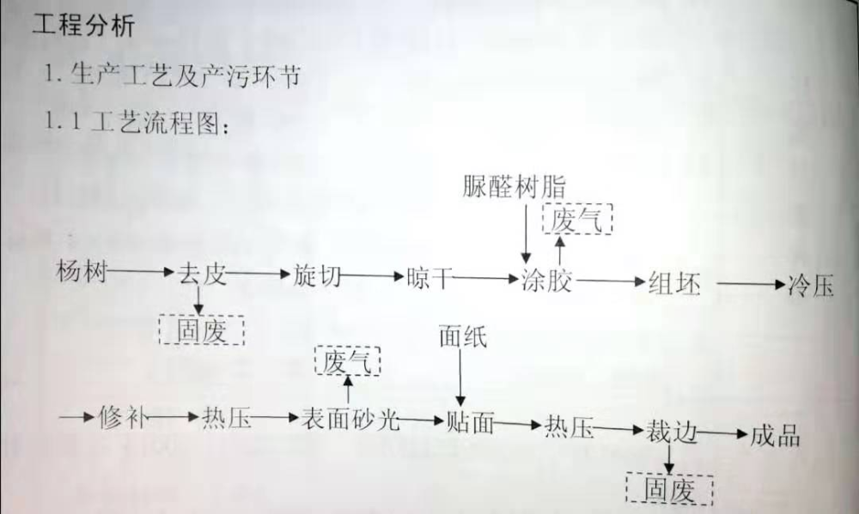
图1 生产工艺流程图
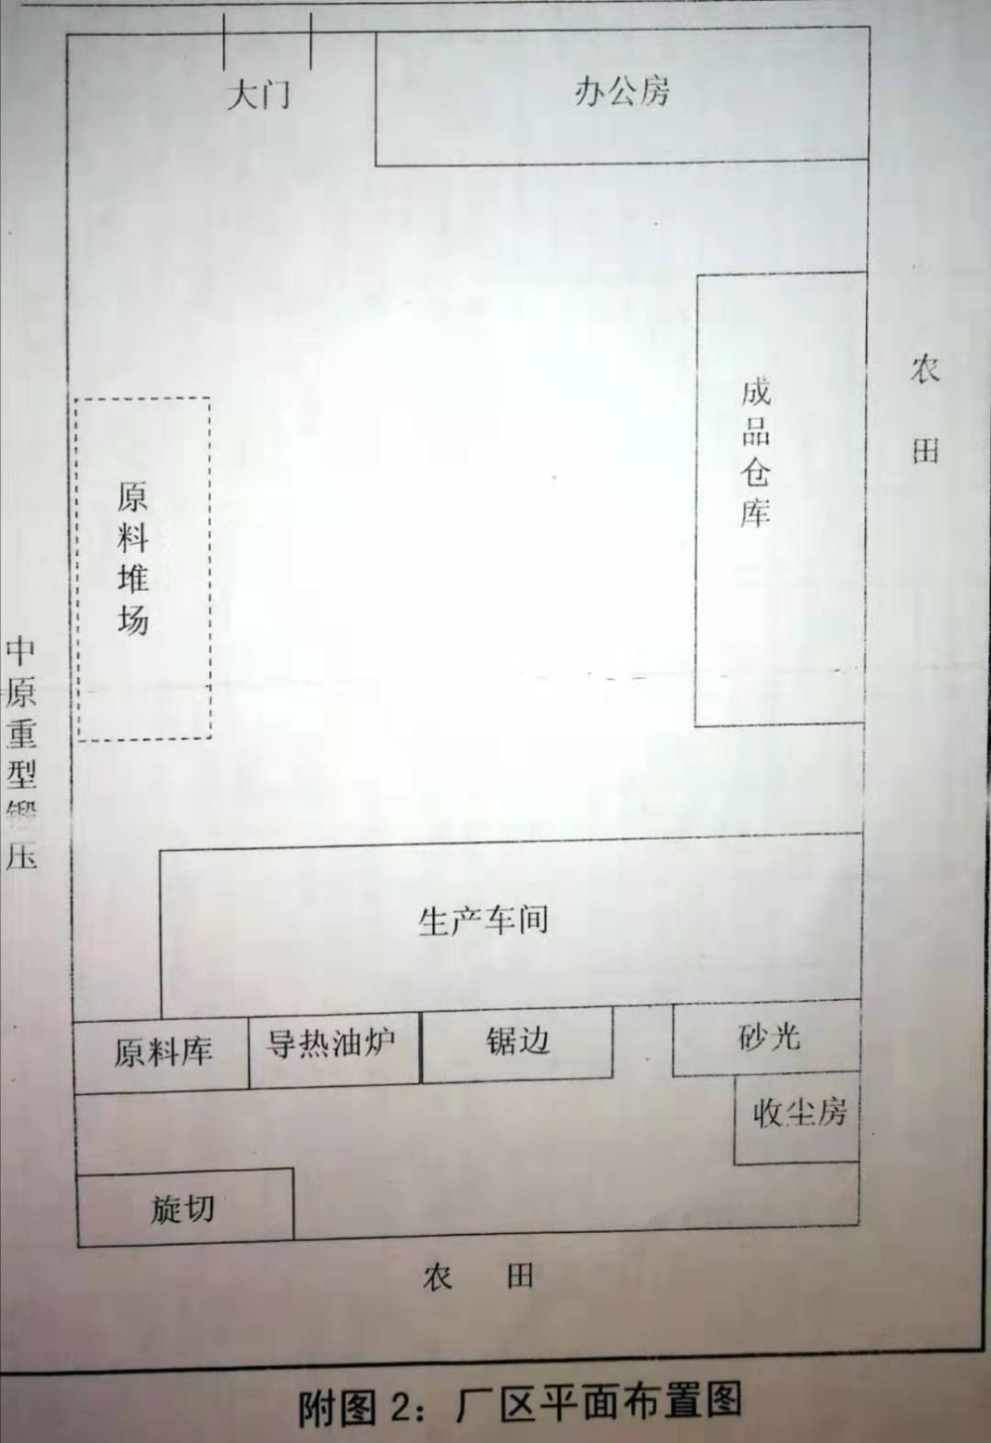
图2 生产厂区总平面布置图
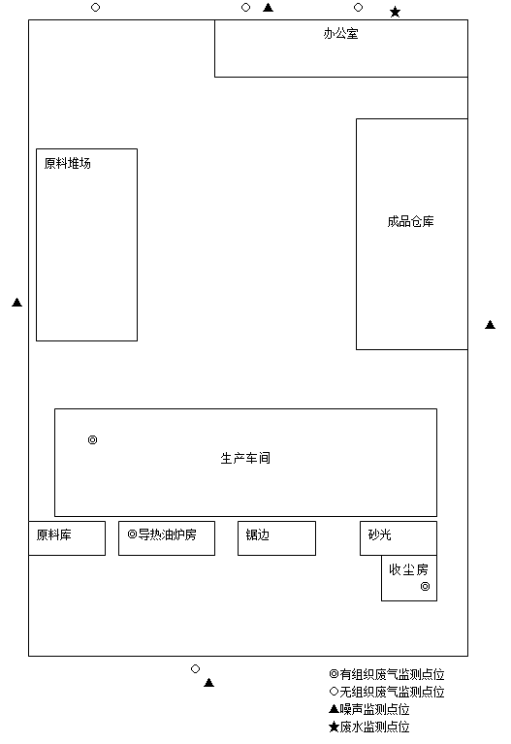
图3 监测点位示意图
排污许可编码对照表
1 生产设施编码对照表
生产设施许可编号 | 生产设施企业内部编号 | 生产设施名称 | 主要生产单元名称 | 主要工艺名称
MF0001 | MF002 | 旋（刨）切机 | 旋（刨）切工段 | 旋（刨）切
MF0002 | MF003 | 热压机 | 热压工段 | 热压
MF0003 | MF004 | 锯机 | 备料工段 | 锯切
MF0004 | MF005 | 打胶机 | 组坯预压工段 | 涂（淋）胶
MF0005 | MF006 | 砂光机 | 后处理工段 | 砂光

1.1锅炉编码对照表
锅炉许可编号 | 锅炉企业内部编号
MF0006 | MF001

2.1 废气污染治理设施编码对照表
污染治理设施许可编号 | 污染治理设施企业内部编号 | 污染治理设施名称 | 污染治理设施工艺
TA001 | TA001 | 有机废气处理系统 | UV光解 +活性炭吸附
TA001 | TA001 | 有机废气处理系统 | UV光解+活性炭吸附装置
TA002 | TA002 | 袋式除尘器 | 袋式除尘

2.2 废水污染治理设施编码对照表
污染治理设施许可编号 | 污染治理设施企业内部编号 | 污染治理设施名称 | 污染治理设施工艺
TW001 | TW001 | 化粪池 | 化粪池处理

3.1 废气排放口编码对照表
排放口许可编号 | 排放口企业内部编号 | 排放口名称 | 排放口类型
DA001 | DA001 | 有机废气排放口 | 一般排放口
DA002 | DA002 | 袋式除尘废气排放口 | 一般排放口
DA003 | DA003 | 导热油炉废气排放口

3.2 废水排放口编码对照表
排放口许可编号 | 排放口企业内部编号 | 排放口名称 | 排放口类型

4无组织排放编码对照表
无组织排放许可编号 | 无组织排放企业内部编号 | 产污环节

